仪征中学高一周末试卷（6）
班级＿＿＿＿姓名＿＿＿＿学号＿＿＿＿
题号 | 一 | 二 | 三 | 总分
得分

一、选择题（本大题共6小题，共30.0分）
- 若sinα＞0且tanα＜0，则的终边在（ ）
A. 第一象限 B. 第二象限
C. 第一象限或第三象限 D. 第三象限或第四象限
- 设集合A={x|y=lg（x-3）}，B={y|y=2^{x}，x∈R}，则A∪B等于（ ）
A. ∅ B. R C. {x|x＞1} D. {x|x＞0}
- 已知sin（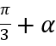）=，则cos（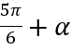）=（ ）
A. B. - C. 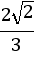 D. -
- 若函数y=x²+（2a-1）x+1在区间（-∞，2]上是减函数，则实数a的取值范围是（ ）
A. [-，+∞） B. （-∞，-] C. [，+∞） D. （-∞，]
- 给出下列命题：
①第二象限角大于第一象限角；
②三角形的内角是第一象限角或第二象限角；
③不论用角度制还是用弧度制度量一个角，它们与扇形所对半径的大小无关；
④若sinα=sinβ，则α与β的终边相同；
⑤若cosθ＜0，则θ是第二或第三象限的角．
其中正确命题的个数是（ ）
A. 1 B. 2 C. 3 D. 4
- 已知在（-∞，1]上递减的函数f（x）=x²-2tx+1，且对任意的x₁，x₂∈[0，t+1]，总有|f（x₁）-f（x₂）|≤2，则实数t的取值范围为（ ）
A. 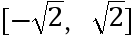 B. 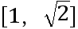 C. [2，3] D. [1，2]
二、填空题（本大题共2小题，共10.0分）
- 计算：log₃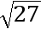+lg25+lg4+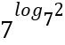-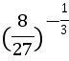=______．
- 设函数f（x）是奇函数，当x＜0时，f（x）=3^{x}+x，则当x＞0时，f（x）=______．
三、解答题（本大题共3小题，共36.0分）
- 已知角的终边经过点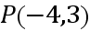.
（1）求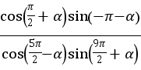的值；（2）求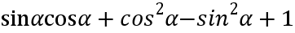的值．
- 已知函数f（x）=-a^{2x}-2a^{x}+1（a＞1）
（1）求函数f（x）的值域；
（2）若x∈[-2，1]时，函数f（x）的最小值为-7，求a的值．

- 已知定义域为R的函数f（x）=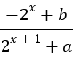是奇函数．
（Ⅰ）求a，b的值；
（Ⅱ）若对任意的t∈R，不等式f（t²-2t）+f（2t²-k）＜0恒成立，求k的取值范围．

答案和解析
1.【答案】C
2.【答案】D
解：集合A={x|y=lg（x-3）}={x|x-3＞0}={x|x＞3}，
B={y|y=2^{x}，x∈R}={y|y＞0}，
则A∪B={x|x＞0}．
3.【答案】B
【解析】
【分析】本题主要考查利用诱导公式进行化简求值，利用诱导公式可得cos（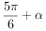）=cos[+（+α）]=-sin（），利用条件求得结果，属于基础题．
【解答】
​解：cos（）=cos[+（+α）]=-sin（）=-，
故选 B．
4.【答案】B
解：∵函数y=x²+（2a-1）x+1的图象是方向朝上，以直线x=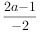为对称轴的抛物线又∵函数在区间（-∞，2]上是减函数，故2≤解得a≤-
5.【答案】A
【解析】其中正确命题是③，只有1个．
6.【答案】B
解：由于函数f（x）=x²-2tx+1的图象的对称轴为x=t，
函数f（x）=x²-2tx+1在区间（-∞，1]上单调递减，∴t≥1．
则在区间∈[0，t+1]上，0离对称轴x=t最远，
故要使对任意的x₁，x₂∈[0，t+1]，都有|f（x₁）-f（x₂）|≤2，
只要f（0）-f（t）≤2即可，即1-（t²-2t²+1）≤2，求得-≤t≤．
再结合t≥1，可得1≤t≤．
7.【答案】4
​解：原式=+lg（25×4）+2-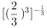=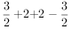=4．
8.【答案】-3^{-x}+x
9.【答案】解：由题意r=5，
因此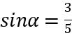，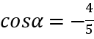，（1）原式＝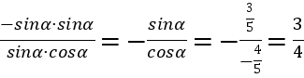；
- 原式=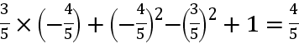.
10.【答案】解：（1）令t=a^{x}＞0，∴f（x）=g（t）=-t²-2t+1=-（t+1）²+2
∵t＞0，∴函数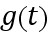在（0，+∞）上单调递减，
∴g（t）＜1，
∴函数f（x）的值域为（-∞，1）
（2）∵a＞1，∴x∈[-2，1]时，t=a^{x}∈[a⁻²，a]，
∵f（x）=g（t）=-t²-2t+1=-（t+1）²+2
∴函数f（x）在[-2，1]上单调减
∴x=1时，函数f（x）取得最小值
∵x∈[-2，1]时，函数f（x）的最小值为-7，
∴-（a+1）²+2=-7
∴（a+1）²=9
∴a=2或-4（舍去）
所以a=2．
11.【答案】解：（Ⅰ）因为f（x）是奇函数，所以f（0）=0，
即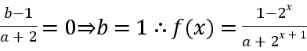
又由f（1）=-f（-1）知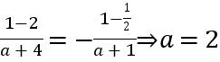．
所以a=2，b=1．
经检验a=2，b=1时，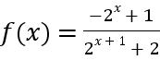是奇函数．
（Ⅱ）由（Ⅰ）知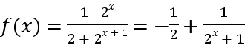，
易知f（x）在（-∞，+∞）上为减函数．
又因为f（x）是奇函数，
所以f（t²-2t）+f（2t²-k）＜0
等价于f（t²-2t）＜-f（2t²-k）=f（k-2t²），
因为f（x）为减函数，由上式可得：t²-2t＞k-2t²．
即对一切t∈R有：3t²-2t-k＞0，
从而判别式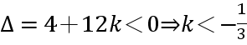．
所以k的取值范围是k＜-．

